跨越时空 感受魅力北京

【博根通讯员:孙长慧，王志红】说起北京，对这些出生在美国的孩子们是既熟悉又陌生，他们知道北京是中国的首都，有故宫，长城等名胜古迹，有鸟巢，水立方等现代化建筑，有北京烤鸭等各式美食，但是绝大部分孩子没有机会去逛一逛北京。

12月22号早上9:20分华夏博根中文学校连线国内实景课堂课《魅力城市—北京》，我校近50位同学随着内景老师张林的介绍，了解到北京是中国的首都，是政治，经济，交通，文化，科技中心，是重要的国际交往城市。北京有长城，故宫等7处世界遗产，有京剧、相声、景泰蓝、打铁花等多种非物质文化遗产。
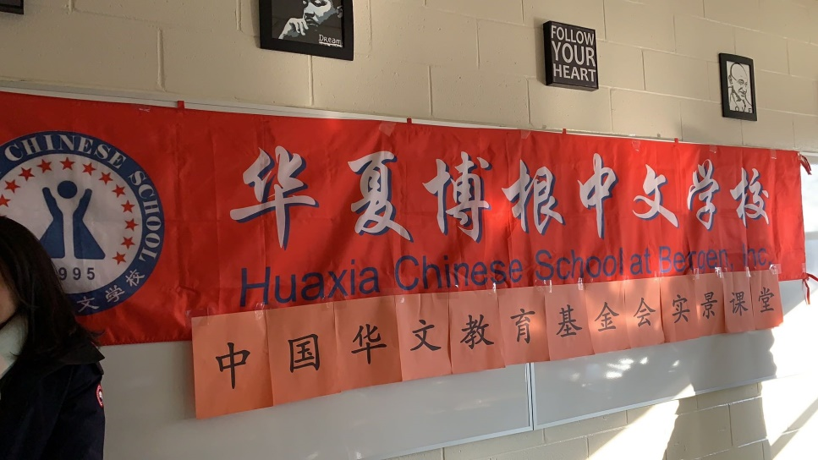

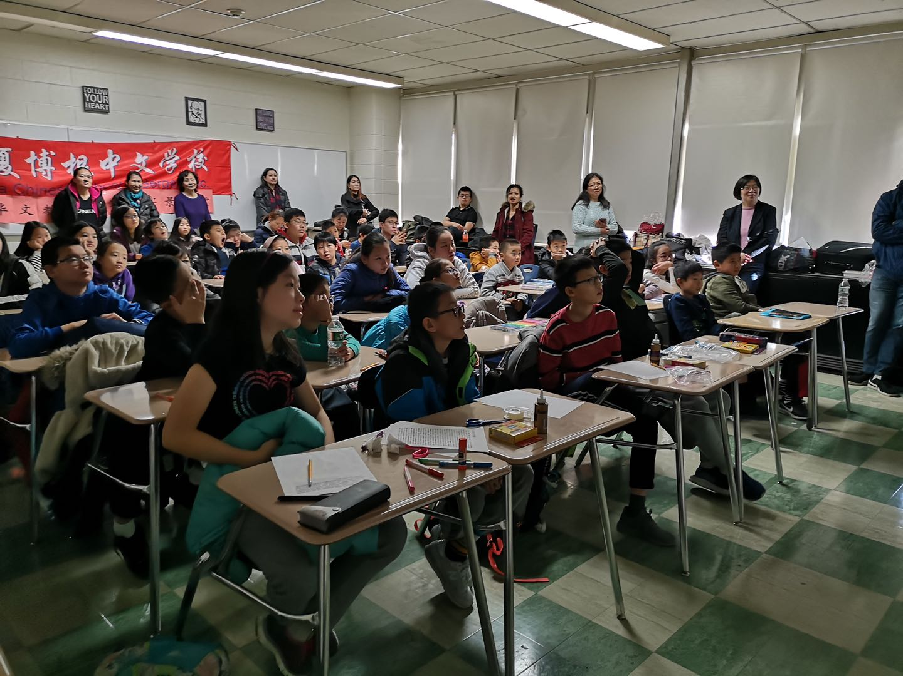

听完介绍，孩子们跟随外景老师朱晨光来到长城，观看了美丽与危险并存的中国民间技艺打铁花表演，孩子们惊叹于师傅将1600度的铁水徒手在空中击打出绚丽壮观的烟花，精湛的技艺赢得孩子们阵阵喝彩声。

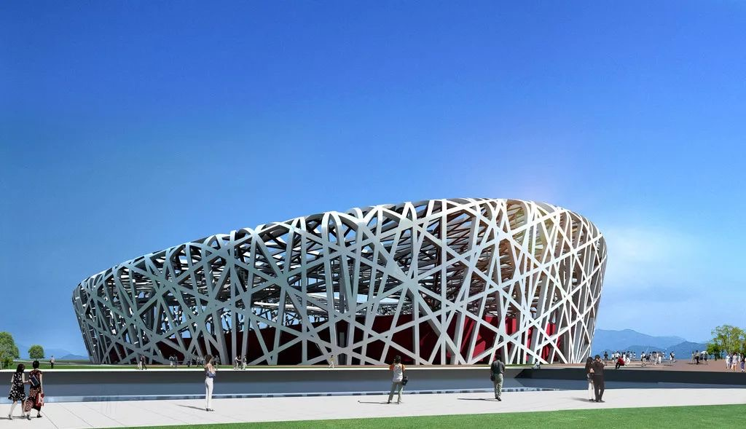
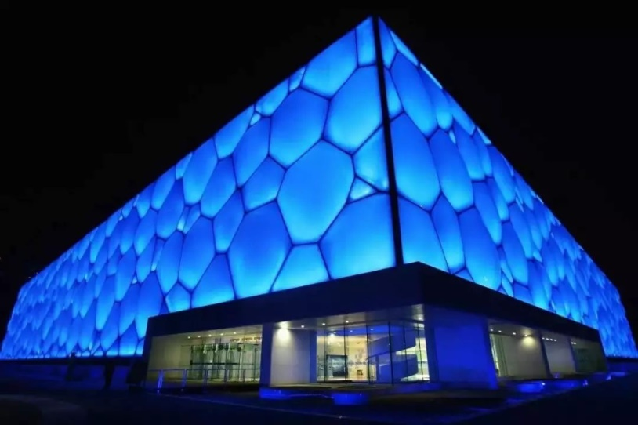
告别了古老的长城，又来到了北京的现代地标建筑鸟巢和水立方。近距离观看了2008北京夏季奥运会承办各项比赛的经典绝伦的建筑物。

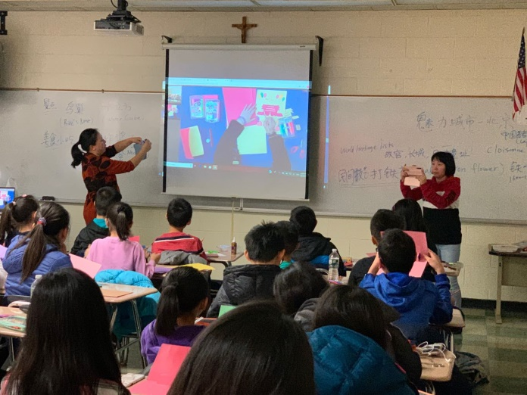
感受了传统和现代文化带来的震撼，孩子们又随着朱老师品尝了正宗京味的炸酱面和驴打滚，虽然没有真正吃到，但是现场还是流了不少口水。课程非常生动深刻，孩子们学到许多课文上没有知识。
课程的最后是手工设计环节，特意为我们这些海外的孩子们想到即将到来的圣诞节，做有北京元素的贺卡。孩子们跟着张林老师的示范，在孙长慧和马璐老师的帮助下，一张张送给爸爸妈妈的精美的贺卡在孩子灵巧的手中呈现出来。
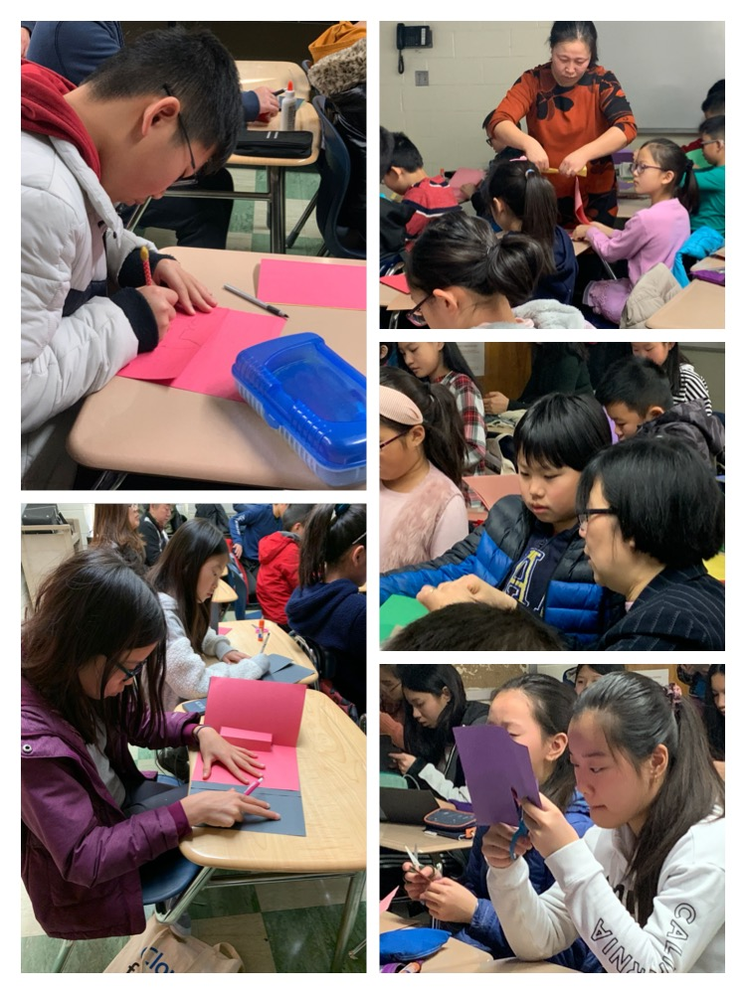
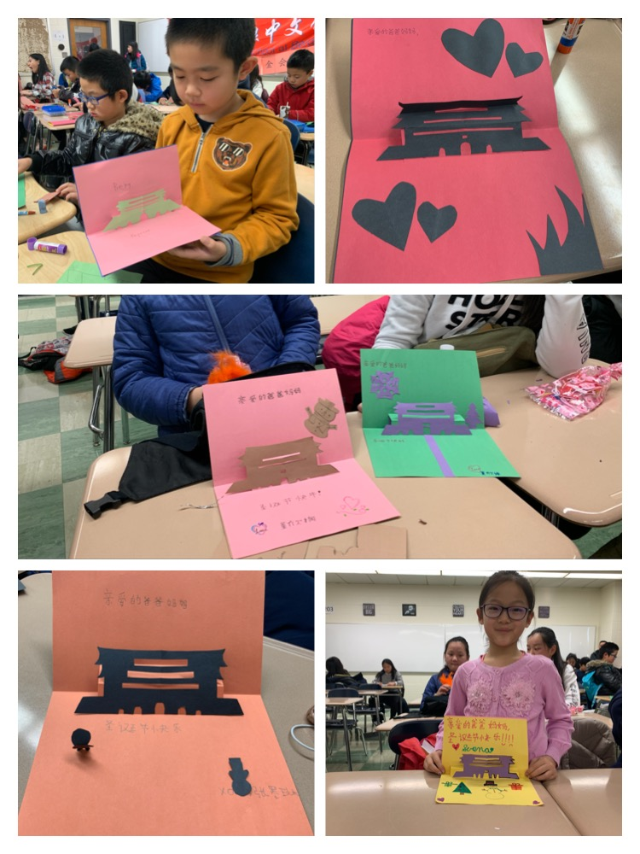
感谢中国华文教育基金会，老师们和工作人员在国内已经接近半夜的时候，还在辛勤地为我们奉献着工作着，感谢外景朱晨光老师不畏严寒带着我们逛北京，感谢内景张林老师精彩细微的解说，带领我们做漂亮的手工，老师们辛苦了。
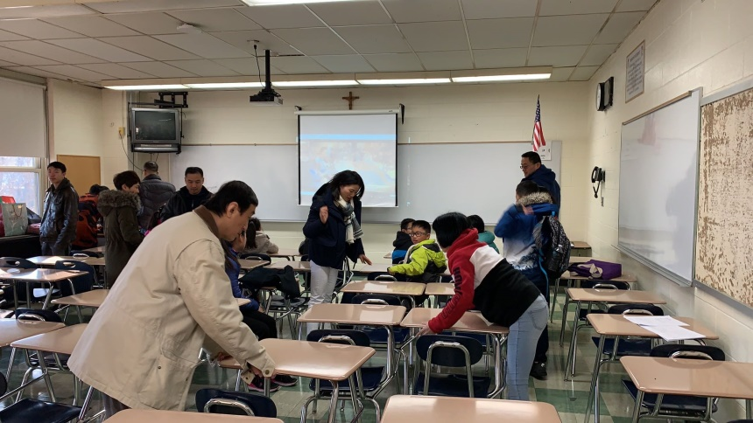
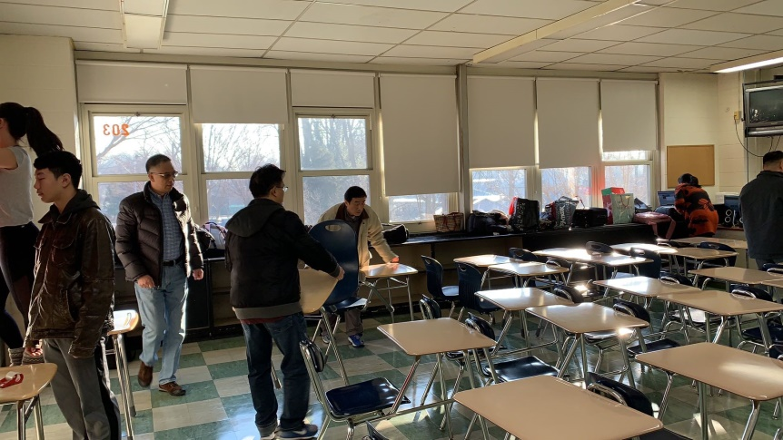
为确保当天实景课堂的顺利进行，我校在两周前就进行连线测试。当天早晨校领导、董事会成员、热心家长们早早来到学校布置会场，连线＂实景课堂＂。

今天这次实景课堂课不仅丰富了我们中文教学的课堂，更是让我们的同学们跨越时间，跨越空间，来到北京，领略北京的魅力和她特有的美食文化，把课堂上听说过的北京真真切切地呈现在同学们的眼前，把想象中的北京和现实中的北京对照联系起来。我相信这将有助激发孩子们学习中文的兴趣、向往着踏上北京的土地，说着流利的中文，游览北京风光和品尝美食的那一天。

